Kolor niebieski: obecny semestr

Kolor żółty: przyszły semestr

Drzewo aktorów:

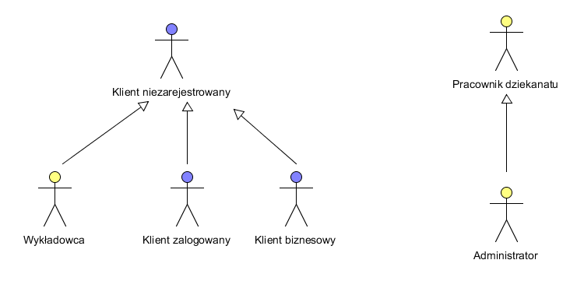

Aktorzy:

1. Klient niezarejestrowany

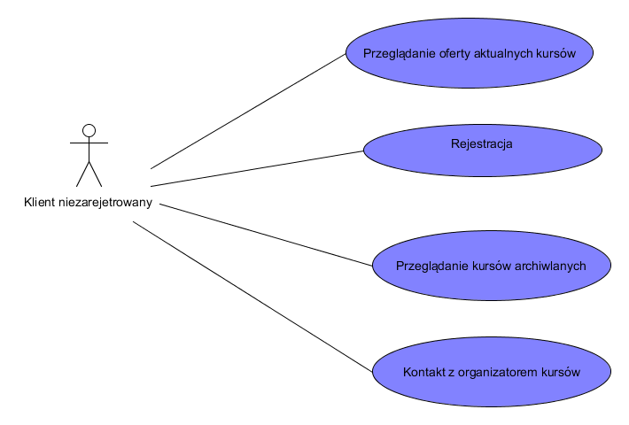

1. Klient zalogowany

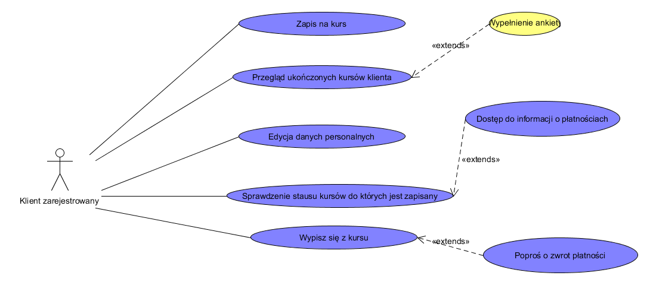

1. Klient biznesowy

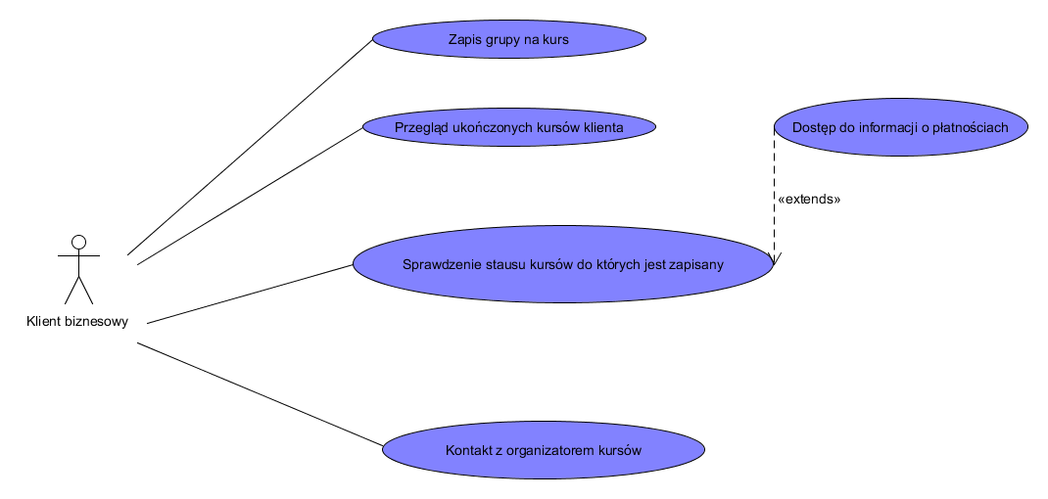

1. Wykładowca

Osoba która będzie prowadziła kurs. Prawa takie jak 1. + możliwość zalogowania i sprawdzenie kursów do których jest przypisany. Możliwość kontaktu z klientami zarejestrowanymi przynależącymi do kursu który będzie prowadzić(email)

1. Pracownik dziekanatu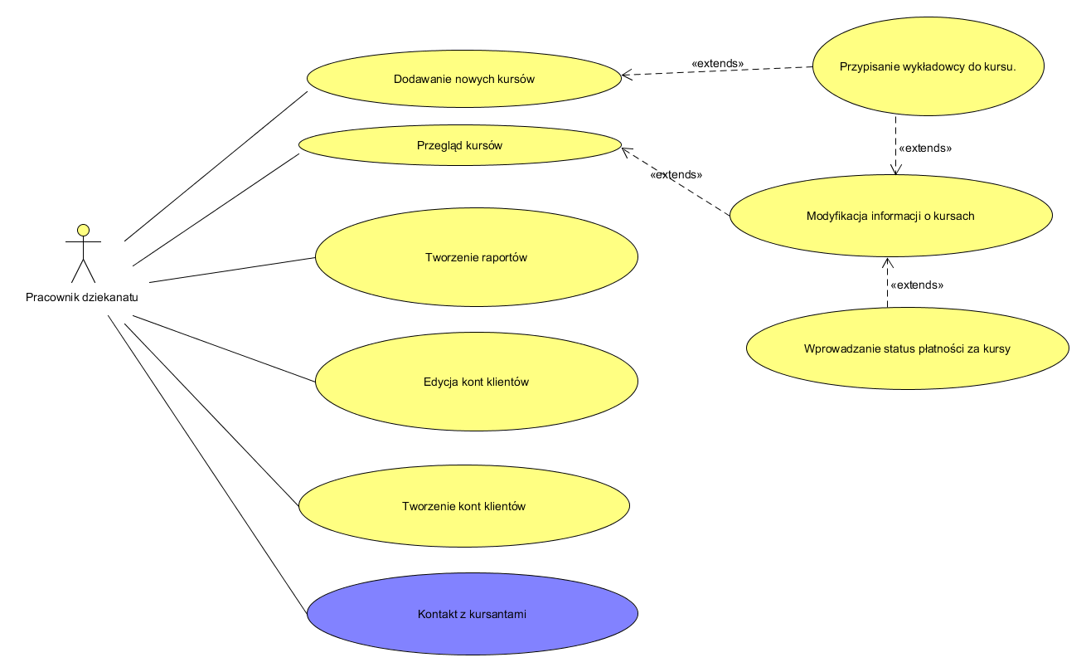
2. Administrator

W kolejnych etapach